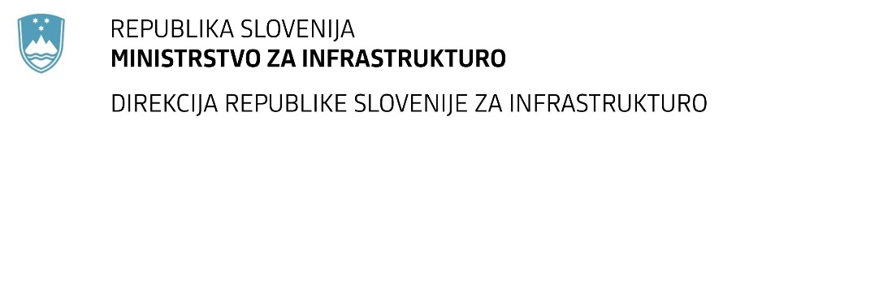

Številka: | 43001-219/2021-01 |  | oznaka naročila: | D-80/21 G
Datum: | 04.08.2021 |  | MFERAC: | 2431-21-000825/0

SPREMEMBA RAZPISNE DOKUMENTACIJE
za oddajo javnega naročila

Rekonstrukcija mostu čez Knežo (GO0160) v Kneži na R2-403/1072 v km 0,050

Obvestilo o spremembi razpisne dokumentacije je objavljeno na "Portalu javnih naročil" in na naročnikovi spletni strani.

Obrazložitev sprememb:
Rok za oddajo in odpiranje ponudb: 26.8.2021 ob 09:00

Odpiranje ponudb: 26.8.2021 ob 09:01

Rok za sprejemanje ponudnikovih vprašanj: 19.8.2021 do 12:00

Garancija za resnost ponudbe velja na prvotno predviden rok za odpiranje ponudb.

Spremembe so sestavni del razpisne dokumentacije in jih je potrebno upoštevati pri pripravi ponudbe.

